**Java+ Oracle(Stored Procedure)통한 데이터 저장하기**

[결과]

scott/scott 계정에서 작업하기

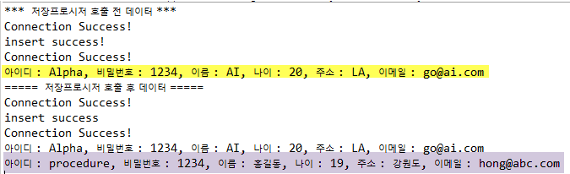

[조건]

- 저장프로시저 호출전 일반적 데이터 입력:

|  |
| --- |
| **CREATE** **TABLE** member2 (  id VARCHAR2(12),  passwd VARCHAR2(12),  name VARCHAR2(12),  age NUMBER,  addr VARCHAR2(50),  email VARCHAR2(30)  ) |

- 저장프로시저 호출후 데이터 입력:

Java_Storedprocedure.sql

|  |
| --- |
|  |

|  |
| --- |
| **import** java.sql.CallableStatement;  **import** java.sql.Connection;  **import** java.sql.DriverManager;  **import** java.sql.PreparedStatement;  **import** java.sql.ResultSet;  **import** java.sql.SQLException;  **public** **class** ProcedureTest {  //저장프로시저 호출전 데이터 입력  **public** **void** insert(){    }      **public** **void** select(){    }    //저장프로시저 호출 후 데이터 입력  **public** **void** insertMember(){    }  **public** **static** **void** main(String[] args) {    }  } |